РАЗРАБОТКА ПРОГРАММНОГО МОДУЛЯ ДЛЯ ДЕКОДИРОВАНИЯ ЦИФРОВЫХ ГОЛОГРАММ
А.Е. Потапов,
Новосибирский государственный технический университет,
г. Новосибирск, a.potapov.2017@stud.nstu.ru
Научный руководитель: А.Б. Колкер, кандидат технический наук, доцент

В статье рассматривается разработка программного модуля для реализации алгоритма декодирования цифровых голограмм в реальном времени. Данный модуль будет использоваться в экспериментальной установке, предназначенной для исследования голографии. Основной особенностью разрабатываемого модуля является использование графического процессора для реализации алгоритма пошагового фазового сдвига - PSI и преобразования Френеля.
The article discusses the development of a software module for the implementation of the algorithm for decoding digital holograms in real time. This module will be used in an experimental setup designed to research holography. The main feature of the developed module is the use of a graphics processor to implement the step-by-step phase shift algorithm - PSI and Fresnel transform.
Введение. Голография – это метод регистрации произвольного колебательного процесса, позволяющий зафиксировать как амплитуду, так и фазу колебания, а затем воспроизвести их в любой удобный момент времени.
По результатам обработки голограммы можно судить об изменении исследуемого объекта во времени. При помощи этого можно создать модель тех изменений, которые повлияли состояние объекта. Для проведения анализа применяют метод пошагового вазового сдвига (PSI) и преобразование Френеля [1].
Основной особенностью цифровой голографии является то, что анализ, синтез и математическое преобразование происходит за счет средств вычислительной техники. Но для качественного проведения анализа цифровых голограмм необходимо обрабатывать большое количество цифровых голограмм за короткий промежуток времени. В разрабатываемом приложении используется графический процессор, архитектура которого нацелена на параллелизм исполняемых инструкций. Такой подход позволяет значительно понизить временные траты на декодирование цифровых голограмм.
Регистрация цифровых голограмм. Для регистрации голограммы требуется высокое разрешение светочувствительной среды, использование которой возможно только в лабораторных условиях. В связи с этим для регистрации голограмм используют обычную матрицу фотоаппарата. Ее разрешение значительно ниже, но позволяет зарегистрировать цифровую голограмму [1].
На рисунке 1 представлена схема экспериментальной установке, используемая для регистрации картин интенсивности.
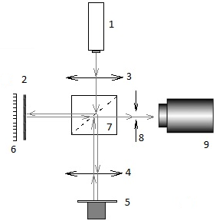
Рисунок 1 — Схематичное представление установки для регистарции цифровых голограмм. 1 –лазер; 2 - объект, 3 - – расширитель пучка, 4 - светофильтр для выравнивания уровня интенсивности, 5 - опорное зеркало закрепленное на пьезокерамике, 6 – зеркало для юстировки установки; 7 – делитель светового пучка; 8 – диафрагма; 9 – камера.

Описание алгоритмов декодирования цифровых голограмм. Первым этапом декодирования цифровых голограмм является определение значений амплитуды и фазы по картинам интенсивности, полученные на этапе регистрации. Для этого этапы используется алгоритм пошагового фазового сдвига — PSI [2]. Его формула представлена ниже.
(1)
При помощи формулы 1 можно получить математическую модуль голограммы вида:
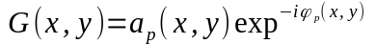
(2)
где
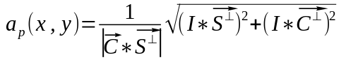
(3)
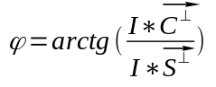
(4)
Следующим этапом является преобразование Френеля, его формула представлена ниже. Данное преобразование позволяет приближать полученную цифровую голограммы на определенном расстоянии d [1].
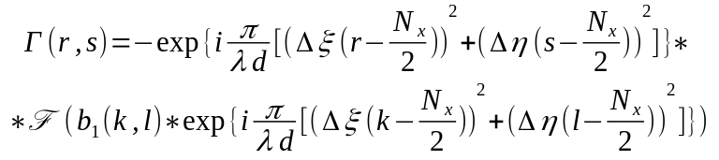
(5)

Реализация программного модуля. В качестве графического процесса декодирования цифровых голограмм используется видеокарта Nvidia GeForce GTX 1070. Для управления графическим процессором используется библиотека OpenGL. Данное программное решение позволяет программировать отдельные этапы графического процесса, такие как обработка вершин, обработка геометрии и обработка пикселей. Программа, которая работает на конкретном этапе графического конвейера называют шейдером. Кроме того, библиотека OpenGL позволяет использовать отдельный вид щейдера — вычислительный, который никак не связан с графическим конвейером и позволяет использовать графический процессор для обработки информации аналогично таким решения как CUDA и OpenCL [3].
Первый этап декодирования цифровых голограмм, описанный в предыдущем пункте, реализуется за счет фрагментарного шейдера. В память графического процессора записываются 4 изображения, полученные на этапе регистрации картин интенсивности, их изображение представлено на рисунке 2.

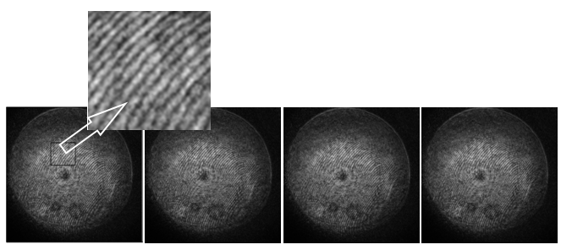
Рисунок 2 — Исходные картины интенсивности, полученные на этапе регистрации цифровой голограммы.
Затем эти изображения преобразуются по алгоритму PSI а амплитудную и фазовую составляющие, которые записываются в отдельные текстурные объекты в памяти графического процессора. Результат первого этапа обработки представлен на рисунке 3.
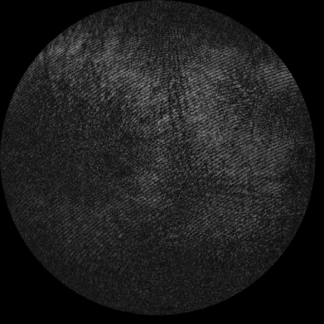  а) амплитудная составляющая | 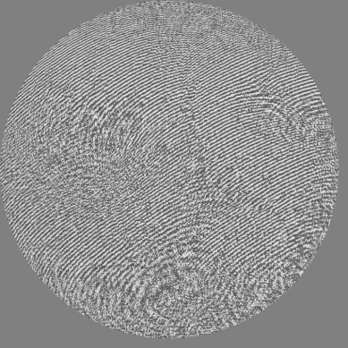  б) фазовая составляющая
Рисунок 3 - Результаты работы алгоритма пошагового фазового сдвига, выделяющий амплитудную и фазовую составляющие из картин интенсивности, полученных на этапе регистрации цифровой голограммы.

Следующим этапом является преобразование Френеля, описанного в предыдущем пункте. В основе данного преобразования лежит быстрое преобразование Фурье для четного количества точек. Его реализация происходит в вычислительном шейдере (compute shader). Согласно формуле 5 сначала поизводится умножение на экспоненту, затем производится двумерное бстрое преобразование Фурье и в заключение полученное значение вновь умножается на экспоненту. Двумерное БПФ выполняется над полученными ранее амплитудными и фазовыми составляющими. Исходные изображения делятся на 4 группы по оси y в терминах использования вычислительного шейдера OpenGL. В каждой группе используется 1024 параллельно работающие нити (потоки в терминах вершинного шейдера). Каждая нить производит БПФ на строками исходной матрицы. После этого происходит аналогичная операция, но уже над столбцами уже преобразованной матрицы. Результат работы второго этапа представлен на рисунке 4.
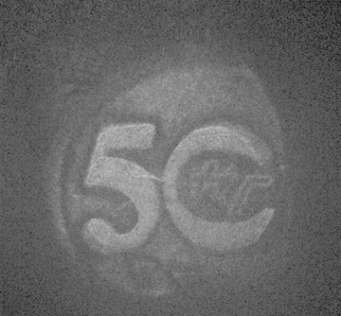  а) амплитудная составляющая | 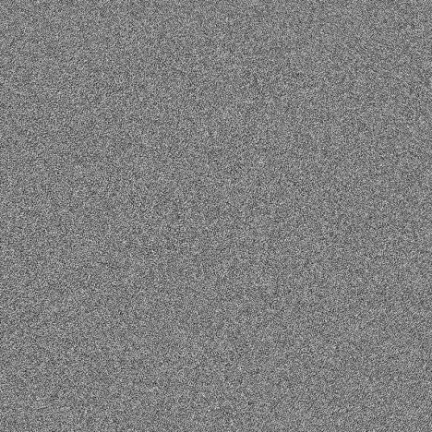  б) фазовая составляющая
Рисунок 4 - Результат работы преобразования Френеля по приближению Цифровой голограммы на расстоянии 15 см.

Заключение. В результате были разработаны алгоритмы регистрации и восстановления цифровых голограмм на основе C++ и OpenGL. Реализован метод получения цифровых математических голограмм с использованием метода фазовых сдвигов (PSI) на графическом ускорителе NVIDIA GTX 1070. Реализован метод преобразования Френеля на графическом ускорителе NVIDIA GTX 1070. Время восстановления изображения из голограмм менее секунды при размере 4-х голограмм размером 6000x4000 пикселей при использовании графического ускорителя NVIDIA GTX 1070. Время расшифровки на компьютере около 5 минут.

Литература:
- Гужов В.И. Компьютерная голография: монография. Новосибирск: Изд-во НГТУ, 2018. – 270 с
- В. И. Гужов, С. П. Ильиных, С. В. Хайбуллин. Восстановление фазовой информации на основе методов пошагового фазового сдвига при малых углах между интерферирующими пучками // Автометрия. - 2017. - Т. 53, № 3. - С. 101 — 106.
- The OpenGL® Graphics System:A Specification (Version 4.6 (Core Profile) - May 5, 2022 [Электронный ресурс].Режим доступа- https://registry.khronos.org/OpenGL/specs/gl/glspec46.core.pdf, (дата обращения 30.10.2022).

